ФГБОУ ВО
Уфимский университет науки и технологий
Кафедра ВМиК

100 | 1 | 2 | 3 | 4 | 5 | 6 | 7 | 8 | 9 | 10 | 11 | 12
90
80
70
60
50
40
30
20
10

Математическое и программное обеспечение для прогнозирования свойств медицинских композиционных материалов

ПОЯСНИТЕЛЬНАЯ ЗАПИСКА
по выпускной квалификационной работе

по Математическому обеспечению и
администрированию информационных систем
(наименование направления)

ВКР, пояснительная записка
(обозначение документа)

Группа |  |  | Фамилия, И., О. | Подпись | Дата | Оценка
 | МО-425Б
Студент |  |  | Шарыгин М.С.
Преподаватель |  |  | Нургаянова О.С.
Принял
Уфа 2026 г.

Содержание

1 Аннотация 3
2 Введение 4
3 Глава 1 – Анализ проблемы и постановка задачи 8
3.1 Анализ предметной области 8
3.2 Обзор существующих решений и программного обеспечения 14
3.3 Содержательная постановка задачи 20
3.4 Формальная постановка задачи 20
4 Глава 2 – Анализ модели и методов решений 27
4.1 Математическая модель 27
4.2 Множественная линейная регрессия 28
4.3 Метод опорных векторов 31
4.4 Случайный лес 33
4.5 Искусственная нейронная сеть 37
4.6 Сравнение методов 40
4.7 Выбор метода для реализации 41
5 Глава 3 – Математические модели и методы решений 43
5.1 Предобработка данных 44
5.2 Обучение модели 48
5.3 Прогнозирование свойств 58
6 Глава 4 – Разработка программного обеспечения 60
6.1 Выбор языка программирования и инструментальных средств разработки 60
6.2 Описание структуры программного продукта 60
6.3 Описание интерфейса 60
6.4 Вычислительный эксперимент 60
6.5 Тестирование 60
6.6 Оценка качества 60
7 Заключение 61
8 Список литературы 62
9 Приложения 66
9.1 Техническое задание 66
9.2 Руководство программиста 66
9.3 Руководство пользователя 66
9.4 Материалы выпускной квалификационной работы 66

Аннотация

Введение
Предметной областью выпускной квалификационной работы является прогнозирование физико-механических свойств медицинских композиционных материалов на примере металлических сплавов, применяемых в стоматологии.
Химический состав материала – процентное содержание различных химических элементов – напрямую определяет его характеристики, например, такие как: плотность, упругость, твердость, прочность и так далее. От точности прогнозирования этих свойств зависит возможность создания композитов с заданными параметрами, совместимых с тканями человека и устойчивых к коррозии.
В настоящее время основным способом получения и анализа свойств различных составов является эксперимент, то есть проведение исследования с помощью физических взаимодействий: механические испытания на растяжение, сжатие, изгиб, ударную вязкость, а также термические, коррозионные и прочие тесты. Однако такой подход не только требует значительных временных затрат и использования материальных ресурсов, но и не позволяет оперативно оценивать новые перспективные составы. В связи с этим возникает необходимость в разработке математического и программного обеспечения, способного по известному химическому составу с достаточной точностью предсказывать свойства материала, что позволит сократить объём дорогостоящих испытаний, так как после его внедрения потребуются проводить испытания только для высоко оцененных системой сплавов, а не всех их вариации.
Современные программные системы, такие как «JMatPro» [1], «Thermo-Calc» [2] и «Ansys GRANTA» [3] позволяют моделировать свойства материалов на основе фундаментальных термодинамических моделей, однако они требуют лицензий, специализированных знаний и не всегда обеспечивают достаточную точность для таких узких классов, как, например, медицинские сплавы.
В последние годы активно развиваются методы машинного обучения: нейронные сети, случайный лес, метод опорных векторов, линейная регрессия и другие, которые способны выявлять нелинейные зависимости между составами и свойствами на основе экспериментальных данных без построения сложных физических моделей. Задача прогнозирования свойств материалов по их химическому составу относится к классу регрессионных задач машинного обучения. В качестве входных данных выступает вектор концентраций легирующих элементов, а в качестве выходных – вектор физико-механических характеристик.
Но существующие исследования имеют следующие ограничения: модели обучаются на небольших наборах данных, не содержат сравнительного анализа различных методов на единой выборке и часто остаются закрытыми для широкого пользователя.
Актуальность исследования обуславливается следующими причинами:
- Потребность стоматологии в ускорении разработки новых материалов с заданными свойствами для имплантатов, коронок, пломб и прочих конструкций;
- Экономическая целесообразность – снижение затрат на проведение экспериментов за счёт предварительного компьютерного прогнозирования;
- Уровень исследования вопроса – отсутствие открытых и доступных программных решений для прогнозирования свойств именно медицинских сплавов с возможностью интерактивного ввода состава и получения прогноза по нескольким свойствам одновременно;
- Наличие экспериментальной базы сплавов – для исследования доступна ранее не использованная для данной темы выборка из 220 образцов, позволяющая обучать и сравнивать модели машинного обучения.
Таким образом, можно сказать, что разработка математического и программного обеспечения для прогнозирования свойств материалов является востребованной и научно значимой задачей, решение которой будет полезно как в научных исследованиях, так и в практической деятельности материаловедов, стоматологов и инженеров-медиков.
Исходя из приведённого выше, отметим, что целью данной выпускной квалификационной работы является разработка на основе анализа возможных методов решения математического и программного обеспечения для прогнозирования всех представленных в имеющимся наборе данных свойств медицинских композиционных материалов, а именно:
- плотность,
- модуль упругости,
- твердость,
- предел прочности,
- предел текучести,
- относительное удлинение,
- коэффициенты термического расширения:
  - нагрев материала от 20 до 600 $℃$,
  - нагрев материала от 25 до 500 $℃$.
Для достижения поставленной цели необходимо решить такие задачи, как:
- Проведение анализа предметной области и существующих программных решений для прогнозирования свойств композитов;
- Исследование возможных методов для решения задачи регрессии;
- Разработка математического, алгоритмического и программного обеспечения прогнозирования;
- Проведение вычислительных экспериментов и тестирования разработанного программного обеспечения.
Структура выпускной квалификационной работы определена логикой решения поставленных задач. В первой главе проводится анализ предметной области и обзор существующих решений и приводятся содержательная и формальная постановки задачи. Во второй главе исследуются возможные методы решения задачи регрессии, проводится их сравнительный анализ и обоснование выбора. Третья глава посвящена формализации модели и методов решений. В четвёртой главе поясняется разработка программного обеспечения: описываются стек технологий, структура программного продукта и интерфейса, проводятся вычислительные эксперименты и тестирование. В заключении проводится анализ полученных результатов, подводятся итоги работы и формулируются основные выводы.

Глава 1 – Анализ проблемы и постановка задачи

Анализ предметной области
Предметная область этого исследования – это прогнозирование физико-механических свойств медицинских композиционных материалов на основе их химического состава.
В качестве объекта исследования выступают металлические сплавы, используемые в стоматологии для изготовления зубных коронок, протезов, имплантатов и других конструкций, а в качестве предмета – методы машинного обучения и искусственных нейронных сетей.
Рассматриваемая в работе предметная область обладает следующими ключевыми понятиями:
- Сплав – это макроскопические однородные системы, которые состоят минимум из двух металлов (либо металлов и неметаллов) с характерными металлическими свойствами, то есть однородные системы, полученные сплавлением металлов, неметаллов, неорганических соединений и так далее. Техническое значение сплавов объясняется тем, что многие их свойства гораздо выше, чем у составляющих их чистых элементов [4].
- Химический состав сплава – это совокупность химических элементов, входящих в материал, с указанием их процентного содержания, то есть массовой доли в процентах [5].
- Физико-механические свойства:
  - «$g$» – плотность ($г/{{см}^{3}}$) – физическая величина, которая определяется как отношение массы тела к занимаемому этим телом объёму. Чем выше плотность, тем тяжелее материал, например, лёгкие сплавы комфортнее для пациента [6];
  - «$E$» – модуль упругости ($ГПа$) – характеризует способность твёрдого тела (материала, вещества, сплава и так далее) сопротивляться упругой деформации при приложении к нему силы. Величина модуля упругости прямо пропорциональна жесткости материала, которая должна соответствовать твердости зуба и / или костной ткани [7];
  - «${HV}_{10}$» – твердость по Виккерсу (${кгс}/{{мм}^{2}}$) – способность сплава сопротивляться внедрению более твёрдого тела – алмазного наконечника – при нагрузке 10 килограмм-сил. Большее значение твердости соответствует лучшей износостойкости, например, при жевании [8, 9];
  - «$Rm$» – предел прочности ($МПа$) – это максимальное напряжение, которое материал выдерживает перед разрушением при растяжении, например, при жевательных нагрузках [10];
  - «${Rp}_{0.2}$» – предел текучести ($МПа$) – характеризует напряжение, при достижении которого остаточное удлинение сплава достигает 0.2% первоначальной длины. Более высокий предел текучести означает меньшую пластичность, но большую прочность [11];
  - «$A_{5}$» – относительное удлинение ($\%$) – это характеристика, которая позволяет оценить, насколько материал может изменить свою длину при механической нагрузке до разрушения. Относительное удлинение прямо пропорционально пластичности сплава [12];
  - «${КТР}_{20-600}$» и «${КТР}_{25-500}$» – коэффициенты термического расширения (${{10}^{-6}}/K$) – физические величины, характеризующие относительные изменение объёма и линейных размеров материала при увеличении температуры от 20 до 600 $℃$ и от 25 до 500 $℃$ при постоянном давлении. $КТР$ композита должен совпадать с $КТР$ зуба, чтобы он [композит] не трескался при нагреве или охлаждении [13].
- Связь «состав – структура – свойства» – это фундаментальная парадигма материаловедения, согласно которой химический состав определяет кристаллическую структуру и фазовый состав материала, а те, в свою очередь, формируют его физико-механические свойства. Однако эта зависимость имеет сложный, нелинейный характер: изменение концентрации одного элемента может влиять на взаимодействие других, а совместное присутствие нескольких добавок порождает синергетические эффекты, не сводимые к сумме индивидуальных вкладов [14].
В настоящее время в медицине имеется большое количество самых разнообразных типов сплавов, но все они подразделяются на два основных (благородные и неблагородные сплавы) и один вспомогательный виды [15, 16, 17]:
- Благородные:
  - сплавы золота (содержат до 90% золота и различные платиновые металлы) – являются биосовместимыми и коррозиестойкими, не вызывают аллергии и обладают антисептическими свойствами, золото придаёт пластичность и упругость. Основная проблема такого типа – это мягкость, что приводит к истиранию;
  - серебряно-палладиевые сплавы (состоят из 70-80% серебра и 15-25%, также в них добавляются легирующие металлы, такие как медь, цинк и другие) – пластичные, легко обрабатывающиеся и антибактериальные, но при этом менее устойчивы к коррозии, нежели другие типы.
- Неблагородные:
  - никель-хромовые сплавы (чаще всего содержат не менее 60% никеля и 20% хрома) – отличаются хорошей обрабатываемостью, коррозионной стойкостью и относительно невысокой стоимостью, что делает их одними из самых распространенных в стоматологической практике. Однако их основной недостаток – это токсичные свойства никеля, которые часто вызывают аллергический реакции у пациентов;
  - кобальт-хромовые сплавы (65-70% кобальта и 25-30% хрома, остальная часть – легирующие элементы) – имеют самую большую прочность, такие сплавы легкие, долговечные и коррозиестойкие. В основном применяются для протезов и прочих ортопедических конструкций;
  - титановые сплавы – характеризуются наилучшей биосовместимостью, пластичностью, прочностью, легкостью и низкой плотностью, они [сплавы] не оказывают токсического и аллергического воздействия, поэтому используются практически во всех областях;
  - сплавы из нержавеющих сталей (сплавы железа с углеродом) – применяются для временных и высокоточных конструкций, так как эти сплавы обладают таким преимуществом, как низкая усадка.
- Вспомогательные:
  - бронзовые сплавы (содержат медь и олово / алюминий) – применяются для лигатур, необходимых для фиксации зубов при переломах челюстей;
  - латунные (медно-цинковые) сплавы – используется для разработки штифтов разборных моделей;
  - сплавы магналия (сплав алюминия и магния) – отличаются прочностью и легкостью, вследствие чего используются для изготовления артикуляторов и кювет;
  - сплавы амальгама (состоят из металлов и ртути) – применяются для пломбирования зубов.
Каждый из перечисленных видов сплавов представляет собой сложную многокомпонентную систему, состоящую из множества химических элементов, концентрация которых и определяет их свойства [свойства сплавов].
Исходя из приведённой выше информации, можно сделать вывод, что задача прогнозирования свойств композитов по их химическому составу исследуется достаточно долгий период времени, но несмотря на данные факты, эта задача по-прежнему остается сложной с научной и технической точек зрения. Проблемы области можно разделить такие группы, как:
- Фундаментальные:
  - нелинейная зависимость – связь между составом легирующих элементов и итоговыми свойствами материала, как правило, не является линейной. Небольшое изменение содержания одного элемента может привести к существенному изменению свойств, однако при этом значительное изменение другого, наоборот, почти не сказаться на результате;
  - синергетические эффекты – взаимодействие элементов состава может создавать такие эффекты, которые невозможно предсказать на основе поведения каждого отдельного элемента. Например, присутствие нескольких элементов может способствовать как усилению отдельных свойств каждого [элемента], так и их ослаблению;
  - многокомпонентность – современные стоматологические композиты часто содержат более 10 легирующих элементов, что создаёт огромное количество возможных комбинаций, вследствие чего построение аналитической модели, учитывающей все взаимодействия, становится практически невозможным.
- Экспериментальные или технические:
  - дороговизна испытаний – изготовление даже одного опытного образца и проведение полного цикла механических, физических, коррозионных и прочих испытаний требует дорогостоящего оборудования, квалифицированного персонала и расходных материалов;
  - большая длительность – весь цикл анализа свойств одного состава может занимать время от нескольких недель до нескольких месяцев, что существенно замедляет процессы исследования и разработки;
  - ограниченность – высокая стоимость материалов и длительность экспериментов препятствует возможности перебора всех потенциальных составов, из-за чего исследователи ограничены относительно небольшим количеством образцов, которые они могут протестировать.
- Методологические:
  - сложность переноса результатов – те данные, которые полученные для одной группы материалов (например, для авиационной промышленности), не всегда применимы к стоматологической отрасли, так как из-за концентраций элементов характер их взаимодействия может существенно отличаться;
  - недостаток структурированных данных – экспериментальные результаты разных исследовательских групп часто разрознены: они представлены в разных форматах и могут не содержать информации о составе и условиях испытаний, что затрудняет создание единого реестра всех композитов;
  - ограниченность имеющихся программных решений – коммерческие системы требуют приобретения дорогих лицензий, для их использования необходима специальная подготовка, при этом они и не могут гарантировать приемлемую точность для узких классов материалов, таких как медицинские сплавы.
В ходе выпускной квалификационной работы будет разрабатываться математическое, алгоритмическое и программное обеспечение для прогнозирования свойств медицинских композитов на основе их состава с помощью методов машинного обучения и искусственных нейронных сетей, что призвано:
- решить проблемы отсутствия открытых структурированных данных и программных продуктов;
- способствовать кратному снижению стоимости проведения экспериментов, путем уменьшения их количества, так как после внедрения данного продукта проведение опытов потребуется только для потенциально качественных образцов;
- определить функционально сложную нелинейную зависимость между составами и свойствами сплавов для дальнейшего его применения при прогнозировании.

Обзор существующих решений и программного обеспечения
Сегодня существует немало проприетарных программ для моделирования свойств материалов и сплавов. Такие программы чаще всего основаны на фундаментальных термодинамических моделях и расчёте фазовых равновесий. Наиболее известными и распространёнными среди них являются «JMatPro», «Thermo-Calc» и «Ansys GRANTA», которые позволяют прогнозировать различные физико-механические свойства материалов без необходимости проведения лабораторных экспериментов, опираясь на встроенные базы данных и расчётные модели. Однако эти модели имеют и ряд ограничений, как, например, необходимость приобретения лицензий. В текущем подпункте будет проведён обзор указанных систем с выделением их основных возможностей и недостатков применительно к задаче прогнозирования свойств медицинских композиционных материалов.
«JMatPro» – это специализированное программное обеспечение для моделирования, которое рассчитывает широкий спектр свойств материалов для сплавов. Оно предназначено для анализа многокомпонентных сплавов, используемых в промышленной практике. Разработка и поддержка ПО ведется с 1999 года британской компания «Sente Software Ltd.» [18, 19].
«JMatPro» считается лидером в области моделирования и прогнозирования свойств сталей и сплавов, необходимых для анализа процессов обработки металлов давлением, термической обработки, обработки резанием, процессов литья, расчетов конструкций на прочность и так далее. Таким образом, «JMatPro» может иметь множество различных применений и быть эффективным помощником для инженера, занимающегося моделированием тех или иных термомеханических воздействий на сплавы, а также для материаловеда в области разработки новых композитов, который может с помощью «JMatPro» оценивать, как тот или иной легирующий элемент будет влиять на свойства разрабатываемого материала [1].
Приложение позволяет проводить расчеты таких характеристик, как [18, 19]:
- равновесие стабильных и метастабильных фаз,
- поведение и свойства при затвердении,
- механические свойства,
- теплофизические и физические свойства,
- фазовые превращения,
- химические свойства.
Разработчик продукта выделяет следующие преимущества [18]:
- обширная валидация моделей для обеспечения надежного прогнозирования свойств;
- быстрые и надежные расчеты;
- простота использования благодаря интуитивно понятному пользовательскому интерфейсу;
- обширная онлайн поддержка.
При этом у приложения также можно отметить ограничении и недостатки [18, 20]:
- хоть приложение по заверению производителя и имеет интуитивно понятный интерфейс, для интерпретации результатов исследователю необходимо обладать специальными знаниями в областях термодинамики и фазовых равновесий;
- ПО не позволяет рассчитывать коррозию в водных системах, что критические важно для зубных сплавов;
- особенности стоматологических композитов, которые отличаются лёгкостью относительно сплавов в прочих промышленных отраслях, следовательно, модели, построенные для материалов, содержащих элементы в больших абсолютных значениях массы, могут не подойти для стоматологических сплавов;
- высокая стоимость лицензии, что делает систему малодоступной для небольших лабораторий и исследовательских групп;
- невозможность приобретения данного ПО в Российской Федерации, так как компания ушла с российского рынка.
Итак, можно сказать, что несмотря на все возможности и преимущества приложения, сегодня оно остается труднодоступным для российских исследовательских групп, что не позволит использовать его в разработке новых композитов.
«Thermo-Calc» – это профессиональная программная платформа для термодинамических и кинетических расчётов в материаловедении, разработанная шведской компанией «Thermo-Calc Software». Продукт основан на методологии «CALPHAD» – расчёт фазовых диаграмм – и является мировым отраслевым стандартом для вычислительного материаловедения на протяжении более 40 лет [2].
Приложение широко используется в самых различных областях, как например: металлургия, аэрокосмическая и химическая промышленности, атомная энергетика, университеты и лаборатории, исследующие и разрабатывающие различные виды материалов, и так далее.
Отдельным преемством «Thermo-Calc» является наличие бесплатной учебной версии, которая хоть и является ограниченной, но все равно позволяет ознакомиться с базовым функционалом программы [21].
«Thermo-Calc» представляет большой набор моделей, которые могут проводить расчеты [22]:
- химических свойств;
- теплофизических свойств: теплоемкость, температурные изменения и другие;
- механических свойств: твердость и текучесть;
- свойств упругости;
- прочих свойств, как, например, для благородных, никелевых или титановых сплавов (при добавлении специальных отдельных узкоспециализированных моделей).
Несмотря на возможности данного ПО, у него имеется и ряд следующих ограничений [20, 22]:
- для проведения полноценных многосторонних исследований необходимо не только приобрести основное приложение, но и множество калькуляторов и баз данных материалов, что делает его применение [применение приложения] дорогим и менее доступным;
- даже если для требуемого исследования будет достаточно бесплатной учебной версии, то проводимое испытание нельзя использовать в коммерческих целях;
- как для использования «JMatPro», так и для применения «Thermo-Calc» пользователю необходимо иметь глубокие знания в материаловедении, что может затруднить проводимые исследования;
- ПО требует наличие высокопроизводительной электронно-вычислительной машины (ЭВМ), что также ограничивает его доступность [доступность ПО].
Таким образом, хоть «Thermo-Calc» и является доступным в России, для его полноценного применения необходимо приобретать дорогие модули и базы данных, а также являться экспертом в материаловедении.
«Ansys GRANTA» – это передовое программное обеспечение для инженерного анализа и численного моделирования. ПО разрабатывается американской компанией «ANSYS, Inc» уже более 25 лет [3, 23]. «Ansys GRANTA» состоит из 4 продуктов, каждый из которых помогает в прогнозе, разработке и исследовании материалов [24]:
- «Ansys GRANTA MI» [25]:
  - позволяет управлять данными о сложных композитных материалах, получаемых в ходе моделирования;
  - оценивает свойства на основе имеющейся обширной базе данных свойств;
  - база данных материалов дает возможность исследователям находить информацию непосредственно в среде.
- «Ansys GRANTA Selector» [26]:
  - представляет собой наиболее полный набор данных о свойствах материалов и комплект специализированных инструментов, которые вместе позволяют использовать методологию систематического рационального выбора материалов;
  - ПО не только предоставляет инструменты для быстрого и легкого подбора материалов с требуемыми свойствами, но и при необходимости помогает находить материалы-аналоги.
- «Ansys Data Products» [27]:
  - модульное приложение, которое представляет собой собираемый каталог о свойствах металлов, пластмасс, композитов и прочих материалов;
- «Ansys GRANTA EduPack» [28]:
  - является приложением для обучения пользователя применению программ «Ansys GRANTA», так как для работы с ними необходимы знания в области материаловедения, а также навыки пользования.
Далее приведены и разобраны основные ограничения и недостатки продуктов «ANSYS, Inc» [24, 25, 26, 27, 28]:
- как и в случаях предыдущих рассмотренных приложений, для возможности проведения полноценного прогноза необходимо приобрести дорогостоящие лицензии;
- помимо лицензий, исследователям нужно покупать модули данных о разных материалах по-отдельности, так как они не представлены бесплатно;
- ПО в первую очередь ориентировано на подбор материалов из существующих баз, а не на прогнозирование свойств для произвольного химического состава;
- хоть и имеется специальное приложения для обучения пользованию, его также необходимо приобретать отдельно от основных программ.
«Ansys GRANTA», как и «Thermo-Calc», доступен в РФ, но из-за модульной структуры его полное внедрение в процесс разработки и исследования новых материалов является экономически затратной задачей.
Рассмотрев три программных решения, можно отметить, что все они имеют серьезные ограничения, не позволяющие в полной мере решать в них задачу прогнозирования свойств медицинских композиционных материалов. Данные ПО требуют дорогие лицензии, специальных углубленных знаний и так далее, что сильно затрудняет их использование в научных центрах и лабораториях.
Таким образом, можно отметить, что из-за проблем и ограничений уже имеющихся программных решений, представленных выше, сфера прогнозирования свойств стоматологических сплавов до сих пор нуждается в приложении, которое будет учитывать все ее особенности [особенности предметной области].

Содержательная постановка задачи
За много лет работы кафедры «Вычислительной математики и кибернетики» накоплены данные о свыше 200 различных никель-хромовых сплавах [???], а именно их составах и характеристиках, что позволяет построить научную модель для предсказывания характеристик композитов по их составам.
Задачей выпускной квалификационной работы как раз и является разработка математического и программного обеспечения для прогнозирования свойств медицинских композиционных материалов на основе химического состава с помощью методов машинного обучения и искусственных нейронных сетей, то есть системы, которая позволит исследователям из университетов и научных лабораторий выполнять предварительные исследования сплавов, а затем проводить реальные испытания только для таких образцов, которые получили хорошие оценки в программе.
Результатами внедрения такого программного обеспечения станут:
- снижение финансовых расходов на проведение опытов путем сокращения их количества;
- ускорение разработки и исследования новых композитов, так как больше не нужно будет проверять все возможные комбинации содержаний химических элементов в сплаве.

Формальная постановка задачи
Сначала рассмотрим входные и выходные данные, а также ограничения, которые к ним [вход и выход] предъявляются:
- Вход – химический состав композита, представленный в виде вектора «$X$» массовых долей 21 химического элемента:
  - $X=(x_{1},x_{2},…,x_{21})$, где:
    - $x_{1},x_{2},…,x_{21}$ – концентрации элементов Ni, Cr, Co, W, Mo, Ti, Al, C, V, Ta, Nb, Si, Mn, Fe, Ce, Cu, Be, B, S, La, Sn соответственно;
    - $x_{1}≥60$ – сплав должен содержать минимум 60% никеля;
    - $x_{2}≥10$ – сплав должен содержать минимум 10% хрома;
    - $x_{i}≥0: i=3, 4, …, 21$ – невозможна отрицательная концентрация элемента;
    - $\sum_{i=1}^{21}{x_{i}}=100$ – так как сумма массовых долей всех элементов должна составлять 100%.
- Выход – вектор «$Y$» значений свойств материала:
  - $Y=(y_{1},y_{2},…,y_{8})$, где:
    - $y_{1}$ – плотность ($г/{{см}^{3}}$),
    - $y_{2}$ – модуль упругости ($ГПа$),
    - $y_{3}$ – твердость по Виккерсу (${кгс}/{{мм}^{2}}$),
    - $y_{4}$ – предел прочности ($МПа$),
    - $y_{5}$ – предел текучести ($МПа$),
    - $y_{6}$ – относительное удлинение ($\%$),
    - $y_{7}$ – коэффициент термического расширения при нагреве от 20 до 600 $℃$ (${{10}^{-6}}/K$),
    - $y_{8}$ – коэффициент термического расширения при нагреве от 25 до 500 $℃$ (${{10}^{-6}}/K$).
Разрабатываемая система должна удовлетворять следующим функциональным и нефункциональным требования:
- Функциональные:
  - полнота – должен быть реализован прогноз всех 8 физико-механических свойств по входному химическому составу;
  - корректность – необходимо, чтобы программа проверяла корректность ввода, то есть не допускать на входе программы:
    - отрицательные значения концентраций элементов,
    - сумму концентраций элементов состава не может не равняться 100%,
    - содержание никеля и хрома менее 60% и 10% соответственно;
  - целостность – программное обеспечение не должно выполнять прогноз, если не сможет загрузить предварительно обученные модели машинного обучения или искусственных нейронных сетей;
  - «GUI» – приложению нужно иметь «графический интерфейс пользователя» для удобного ввода химических состава и легкости просмотра полученных результатов.
- Нефункциональные:
  - быстродействие – необходимо, чтобы время проведения прогноза занимало не более 5 секунд;
  - масштабируемость – архитектура системы должна допускать возможность переобучения моделей и создания новых при появлении новых данных;
  - точность – нужно, чтобы значение средней абсолютной ошибки (MAE) на тестовой выборке в нормализованном пространстве было меньше 0.5;
  - удобство использования – интерфейс приложения должен быть легким, доступным и понятным для любого пользователя;
  - совместимость – программное обеспечение должно функционировать на операционной системе «Microsoft Windows».
Также у проектируемого программного обеспечения присутствуют такие ограничения, как:
- проведение прогноза доступно только для никель-хромовых композитов, так как обучающая выборка – исходный набор данных – содержит только такие примеры;
- система не может прогнозировать свойства сплавов, содержащих такие элементы, которые не входят имеющийся датасет;
- приложение прогнозирует только те 8 свойств, которые присутствуют в обучающей выборке
- результаты прогноза носят оценочный характер, поэтому не могут заменить проведение реальных опытов и экспериментов, но при этом позволяют значительно сократить их количество.
Далее построим «IDEF0» для прогнозирования свойств медицинских композиционных материалов с точки зрения их исследователя:
- Контекстная диаграмма представлена на рисунке 3.1 [???], она показывает систему как единое целое:
  - вход – химический состав композита
  - выход – полученные в ходе прогноза свойства;
  - управление – это описанные выше ограничения входных данных,
  - механизмы:
    - исследователь – управляет программой,
    - модель – непосредственно осуществляет прогноз,
    - интерфейс – необходимый для взаимодействия с приложением.
- Декомпозиция первого уровня, которую содержит рисунок 3.2 [???], разбивает процесс на три подпроцесса:
  - валидация данных (A1) – функция проверки соответствия входных данных имеющимся ограничениям;
  - проведение прогноза (A2) – блок показывает функцию прогноза свойств;
  - вывод результата (A3) – процесс получения прогноза от модели и отображения его в интерфейсе программы.
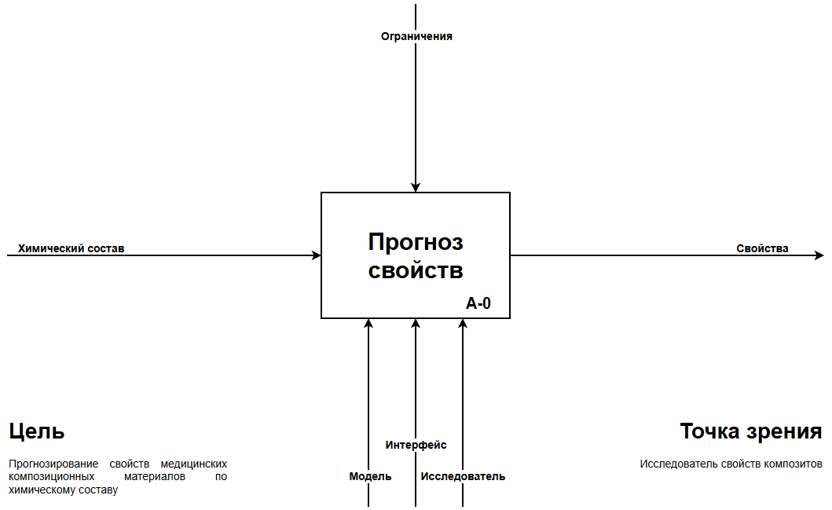
Рисунок 3.1 – «IDEF0 (A-0)» – контекстная диаграмма
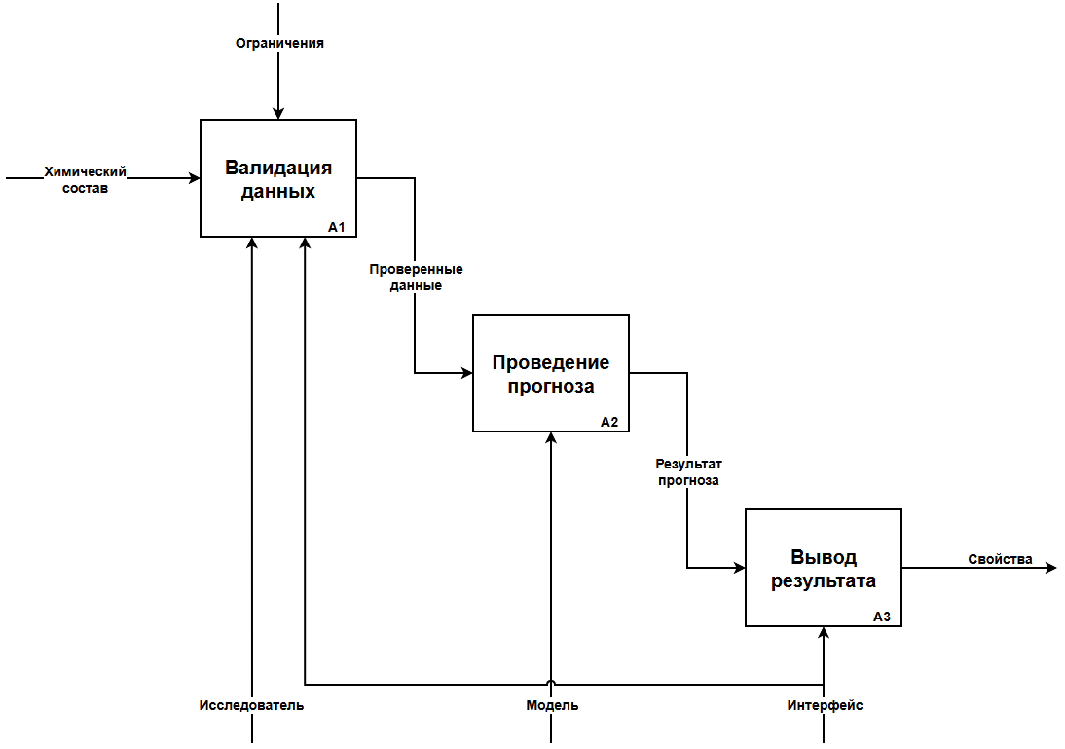
Рисунок 3.2 – «IDEF (A0)» – декомпозиция первого уровня
Наконец спроектируем диаграмму прецедентов «UML» (рисунок 3.3) [???]. В системы выделены две роли:
- исследователь – основной пользователь продукта, осуществляющий проведение прогноза свойств, который включает ввод данных и их валидацию, проведение прогноза с помощью модели и получение результата; также исследователь может получать новые данные для обновления модели.
- программист – занимается обновлением моделей, то есть переобучает уже имеющиеся или обучает новые.
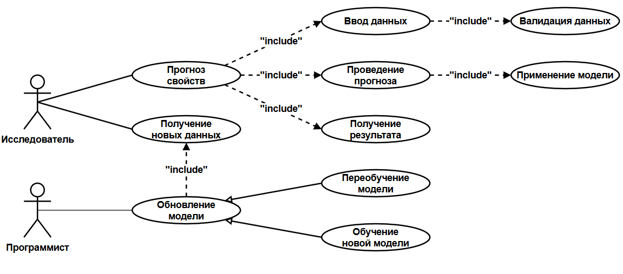
Рисунок 3.3 – «UML» – диаграмма прецедентов

Глава 2 – Анализ модели и методов решений

Математическая модель
Построим математическую модель для прогнозирования свойств медицинских композиционных материалов, то есть задачи регрессии.
Дано:
- $X=(x_{1},x_{2},…,x_{21})$ – составы материалов – представлены в виде векторов из 21 химического элемента, где каждый элемент имеет массовую долю в процентах:
  - $x_{1},x_{2},…,x_{21}$ – концентрации элементов,
  - $x_{1}≥60$,
  - $x_{2}≥10$,
  - $x_{i}≥0: i=3, 4, …, 21$,
  - $\sum_{i=1}^{21}{x_{i}}=100$;
- $Y=(y_{1},y_{2},…,y_{8})$ – свойства материалов – представлены в виде векторов из 8 свойств:
  - $y_{1},y_{2},…,y_{8}$ – значения свойств.
Найти:
- $F$ – модель – целевая функция, которая переводит $X$ в $Y$ с минимальной ошибкой:
  - $F:X→Y$;
  - $MAE=\frac{1}{n}\sum_{i=1}^{n}{\left|y_{i}-{\hat{y}}_{i}\right|}→min$, где:
    - $MAE$ – средняя абсолютная ошибка,
    - $y_{i}$ – реальные значения свойств $i$-го образца,
    - ${\hat{y}}_{i}=F(x_{i})$ – предсказанные значения свойств $i$-го образца, где $x_{i}$ – состав $i$-го образца:
    - $n$ – количество образцов в обучающей выборке.
Теперь рассмотрим возможные методы решения для построенной модели, исследуем идеи этих методов, разберём их математические постановки, выявим преимущества и недостатки и проанализируем применимость для достижения цели выпускной квалификационной работы.

Множественная линейная регрессия
Линейная регрессия [29] – метод моделирования зависимости между одной зависимой и одной независимой переменными, то есть идея метода заключается в предположении, что зависимость между переменными является линейной функцией:
- $y=β_{0}+βx+ε$, где:
  - $x$ – независимая переменная – фактор;
  - $y$ – зависимая переменная – предсказываемое свойство;
  - $β_{0}$ – свободный член;
  - $β$ – коэффициент регрессии;
  - $ε$ – случайная ошибка или шум.
Пример линейной регрессии приведен на рисунке 4.1.
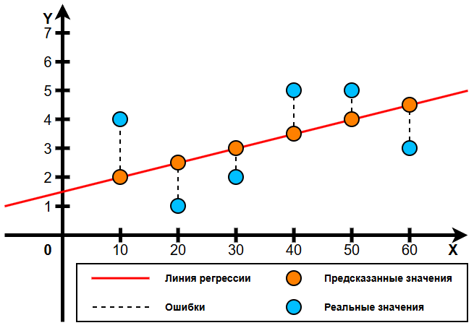
Рисунок 4.1 – Пример графика линейной регрессии
Множественная линейная регрессия [30] – это расширение линейной регрессии, где вместо одной независимой переменной могут присутствовать две и более. Такой метод позволяет учитывать зависимость между множеством факторов и свойством, что повышает точность и дает возможность строить более сложные прогнозы. В отличие от простой линейной регрессии, графиком функции которой является прямая, у множественной [линейной регрессии] график – это гиперплоскость, описываемая уравнением:
- $y=β_{0}+β_{1}x_{1}+β_{2}x_{2}+β_{n}x_{n}+ε$, где:
  - $x_{1},x_{2},…,x_{n}$ – независимые переменные;
  - $y$ – зависимая переменная;
  - $β_{0}$ – свободный член;
  - $β_{1},β_{2},…,β_{n}$ – коэффициенты регрессии;
  - $n$ – количество независимых переменных;
  - $ε$ – случайная ошибка или шум.
Цель метода – это подобрать такие значения коэффициентов и свободного члена, чтобы сумма квадратов разностей между фактическими и предсказанными значениями была минимальной, то есть это метод наименьших квадратов:
- в случае линейной регрессии: $Q=\sum_{i=1}^{k}{{(y_{i}-{\hat{y}}_{i})}^{2}→min}$, где:
  - $Q$ – ошибка – сумма квадратов разностей,
  - $y_{i}$ – фактическое значение,
  - ${\hat{y}}_{i}=β_{0}+βx$ – предсказанное значение,
  - $k$ – количество значений;
- в случае множественной линейной регрессии: $β={(X^{T}X)}^{-1}X^{T}y$, где:
  - $β$ – вектор из свободного члена и коэффициентов регрессии,
  - $X$ – матрица значений факторов (первый столбец является единичным для свободного члена),
  - $y$ – вектор фактических (целевых) значений.
Преимуществами множественной линейной регрессии являются:
- интерпретируемость – коэффициенты наглядно показывают важность каждого фактора;
- простота – данный метод легко реализовать, так как он реализован во многих библиотеках машинного обучения;
- скорость – модель быстро обучается;
- гиперпараметры – отсутствуют у множественной линейной регрессии, поэтому их не нужно настраивать.
Также у метода можно выявить и недостатки
- линейность – предполагается наличие линейной зависимости между факторами и прогнозируем свойством;
- выбросы – модель чувствительна к выбросам, из-за чего нестандартный пример может сильно сместить итоговые значения коэффициентов;
- мультиколлинеарность – если в данных присутствует корреляция между входными признаками, то получаемые оценки становятся неустойчивыми.

Метод опорных векторов
Метод опорных векторов (SVM) [31, 32] – это алгоритм машинного обучения, который может применяться для задач как линейной и нелинейной классификации, так и для линейной и нелинейной регрессии.
В случае решения задачи регрессии данный метод строит гиперплоскость, аппроксимирующую зависимость между входными и выходными данными, но в отличие от линейной регрессии, которая минимизирует сумму квадратов ошибок для всех точек, алгоритм «SVM» старается уменьшить расстояние между зазором, то есть заданным пользователем расстоянием от гиперплоскости, и теми образцами, которые находятся за его пределами [пределами зазора].
Общее уравнение метода опорных векторов для регрессии:
- $Q=C\sum_{i=1}^{n}{\max{(0, \left|y_{i}-{\hat{y}}_{i}\right|-ε)}}→min$, где:
  - $Q$ – ошибка, которая начисляется только за пределами зазора;
  - $C$ – параметр регуляризации, определяющий силу штрафа за непопадание точки в границы зазора;
  - $ε$ – ширина зазора;
  - $y_{i}$ – фактическое значение;
  - ${\hat{y}}_{i}=w^{T}ϕ\left(x_{i}\right)+b$ – предсказанное значение, где:
    - $w$ – вектор весов;
    - $ϕ\left(x_{i}\right)$ – ядро, отображающее признаки из исходного пространства в пространство более высокой размерности;
    - $b$ – смещение.
На рисунке 4.2 приведен пример метода опорных векторов для линейной регрессии.
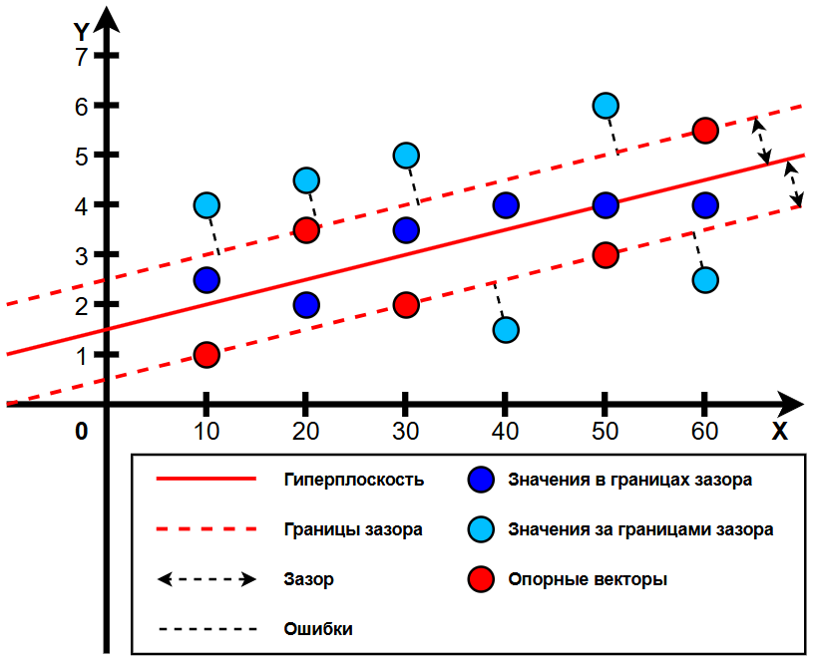
Рисунок 4.2 – Пример метода опорных векторов для линейной регрессии
Данный алгоритм обладает такими преимуществами, как:
- устойчивость – точность метода не снижается из-за выбросов благодаря зазорам;
- ядро – позволяет моделировать нелинейные зависимости между переменными;
- выпуклость – гарантирует нахождение оптимального решения (в рамках заданных гиперпараметров), так как задача выпуклая;
- простота – метод опорных векторов имеет реализацию в библиотеках машинного обучения.
Недостатками метода опорных векторов являются:
- гиперпараметры – необходимость самостоятельно выбирать регуляризацию, зазор и тип ядра;
- скорость – при большой обучающей выборке обучение модели может занять много времени;
- интерпретируемость – полученную модель сложно интерпретировать, так как коэффициенты наглядно не показывают важность каждого фактора.

Случайный лес
Случайный лес [33, 34] – это ансамблевый алгоритм машинного обучения, который основан на построение некоторого количества деревьев решений. Основная идея метода как раз и заключается в использовании комбинации простых моделей – деревьев, которые принимают решения по-отдельности, после чего агрегируются все их ответы: в случае задачи регрессии в качестве агрегации используется среднее арифметическое всех ответов.
Рисунок 4.3 содержит пример дерева решений.
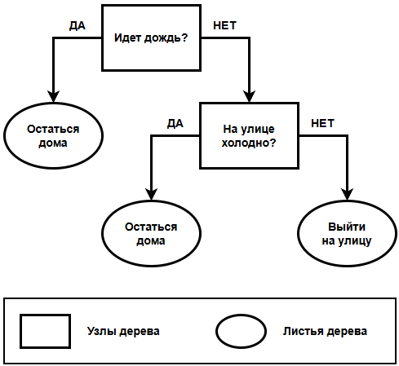
Рисунок 4.3 – Пример дерева решений
Для обучения деревьев используются два принципа:
- бэггинг – каждое дерево обучается на небольшом случайном поднаборе из исходных данных, при этом выборка происходит с возвращением, то есть они [выборки] имеют одинаковые примеры;
- случайный выбор признаков – каждый узел дерева также получает не все признаки для рассмотрения, а только некоторую случайную часть.
Алгоритм обучения метода случайного леса для задачи регрессии следующий (рисунок 4.4):
- Построить $N$ случайных выборок – поднаборов из исходных данных; $N$ – это гиперпараметр, задаваемый пользователем;
- Для каждой выборки построить дерево решений, где для каждого узла:
  - случайно выбрать подмножество из $m$ признаков, где $m=\frac{p}{3}$ ($p$ – общее число признаков),
  - определить лучший признак и его пороговое значение, например, с помощью среднеквадратической или средней абсолютной ошибок;
  - разделить узел на два дочерних узла (листа),
  - если выполнены критерии остановки, например, достигнута заданная глубина, то «конец», иначе перейти к «шагу 2» алгоритма.
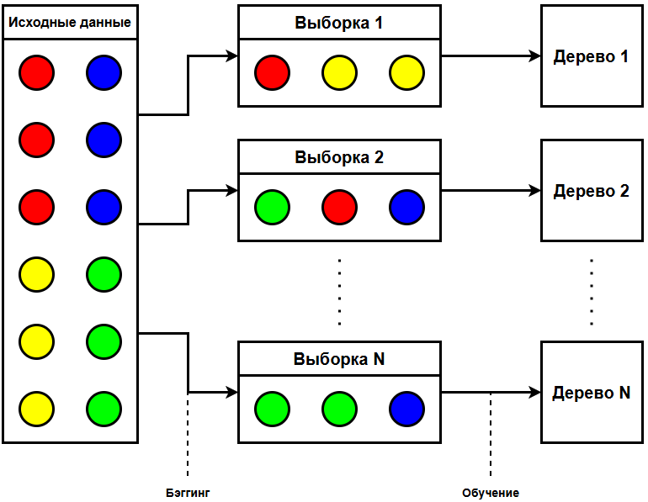
Рисунок 4.4 – Алгоритм обучения случайного леса
Прогноз для нового объекта вычисляется как среднее арифметическое прогнозов всех деревьев (рисунок 4.5):
- $y=\frac{1}{N}\sum_{i=1}^{N}{F_{i}(X)}$, где:
  - $y$ – значение прогноза;
  - $X$ – новый объект;
  - $N$ – количество деревьев решений;
  - $F_{i}(x)$ – прогноз $i$-го дерева.
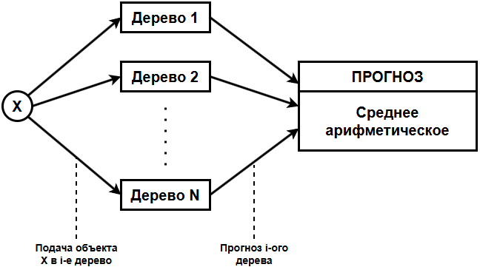
Рисунок 4.5 – Применение случайного леса
Преимущества метода случайного леса:
- точность – обладает высокой точностью прогнозов благодаря использованию множества деревьев;
- устойчивость – случайное разделение исходного датасета позволяет преодолевать выбросы и шум;
- масштабируемость – алгоритм хорошо будет работать и с большими наборами данных, так как деревья обучаются лишь на небольших частях [исходного набора];
- высокоразмерность – так как узлы получают ограниченное число признаков, то метод хорошо работает с большим их количеством [количеством признаков].
У случайного леса есть следующие недостатки:
- интерпретируемость – так как лес состоит из множества деревьев, то трудно определить самые важные признаки;
- вычислительная сложность – для обучения и применения большого числа деревьев требуются значительные ресурсы;
- гиперпараметры – пользователь должен сам выбирать количество используемых деревьев и глубину построения.

Искусственная нейронная сеть
Искусственная нейронная сеть (ИНС) [35, 36] – это математические модели, построенные по принципу организации биологических нейронных сетей.
Многослойный персептрон [38] – класс ИНС, состоящий из входного и выходного слоев, которые принимают значения признаков и возвращают прогноз соответственно, а также одного или нескольких скрытых слоев. Основная идея заключается в том, что каждый нейрон следующего слоя вычисляет взвешенную сумму выходов предыдущего слоя, пропускает её через функцию активации и передаёт дальше. Благодаря наличию скрытых слоёв и нелинейных активаций, ИНС способна строить сложные нелинейные зависимости между входом и выходом. Обучение сети происходит методом обратного распространения ошибки с использованием градиентного спуска, где ошибка на выходе последовательно распространяется назад по всем слоям для корректировки весов.
Схема многослойного персептрона приведена на рисунке 4.6.
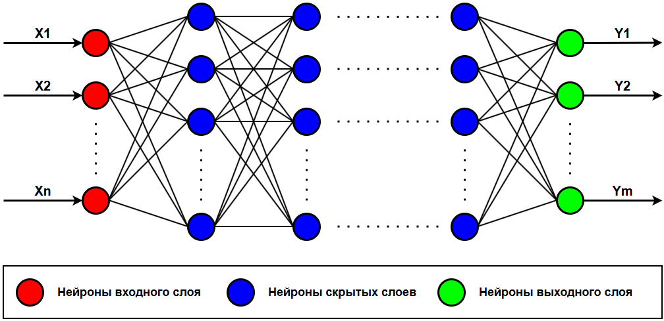
Рисунок 4.6 – Схема многослойного персептрона
Нейросеть состоит из множества нейронов, каждый из которых работает следующим образом (рисунок 4.7) [37]:
- $Y=F(S)$, где:
  - $Y$ – выход – результат прогноза;
  - $F$ – функция активации;
  - $S= \sum_{i=1}^{n}{W_{i}X_{i}+wx}$, где:
    - $S$ – взвешенная сумма;
    - $n$ – количество входных сигналов;
    - $X_{i}$ – $i$-ый входной сигнал
    - $W_{i}$ – весовой коэффициент, определяющий важность $i$-го входа;
    - $x$ – нейрон смещения;
    - $wx$ – порог активации или смещение.
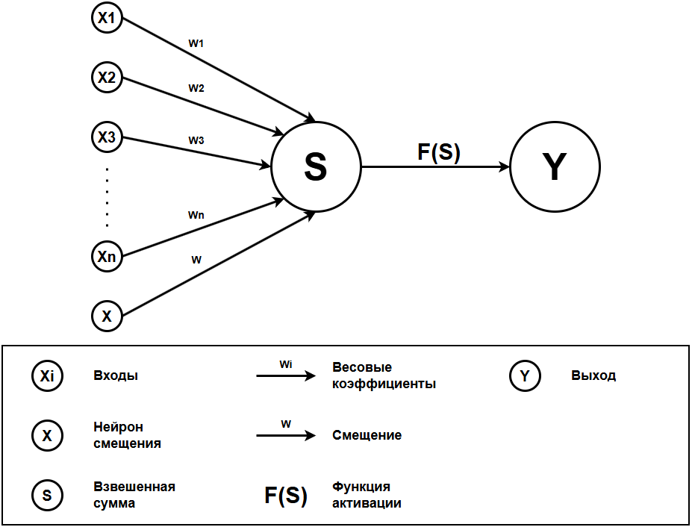
Рисунок 4.7 – Модель искусственного нейрона
Общая схема метода обратного распространения ошибки с градиентным спуском:
- Прямой проход: вычислить состояния $S$ нейронов всех слоев и выход сети;
- Вычислить значения $δ=\frac{∂E}{∂y}$ для выходного слоя, где $E$ – это функция потерь, например среднеквадратическая ошибка;
- Если выполнены критерии остановки, например достигнуто заданное значение ошибки, то «конец».
- Обратный проход: последовательно от конца к началу для всех скрытых слоев вычислить $δ_{i}=\frac{∂y_{i}}{∂S_{i}}*\sum_{j}{δ_{j}w_{ij}}$;
- Для каждого слоя вычислить значение градиента $∇E=\frac{δE}{δW}=y*δ^{T}$, где:
  - $y$ – вектор – вход слоя,
  - $δ^{T}$ – вектор ошибки на выходе слоя.
- Обновить веса $W=W-η*∇E$, где:
  - $η$ – коэффициент скорости обучения.
Преимущества применения многослойного персептрона следующие:
- универсальность – нейросеть способна аппроксимировать сколь угодно сложные нелинейные зависимости;
- многомерность выхода – возможность прогнозировать сразу несколько свойств одновременно;
- гибкость – персептрон можно точно настроить под имеющуюся задачу;
- простота – такие библиотеки, как «TensorFlow» или «PyTorch» позволяют состроить нейросеть не с нуля, а с помощью уже реализованных слоев, функций активаций и потерь и так далее.
Недостатки искусственных нейронных сетей:
- гиперпараметры – хоть и позволяют гибко настраивать сеть, но не имеют универсальных способов выбора, поэтому их настройка происходит опытным путем;
- длительность – обучение относительно тяжелой нейросети может занимать много времени;
- интерпретируемость – ИНС – это черный ящик, поэтому по самой модели невозможно понять, почему принято то или иное решение.

Сравнение методов
Теперь сравним между собой рассмотренные в предыдущих пунктах методы решения задачи регрессии. Для этого сведем их преимущества и недостатки в одну таблицу 4.1.
Метод | Преимущества | Недостатки
Множественная линейная регрессия | Интерпретируемость | Линейность
 | Простота | Выбросы
 | Скорость | Мультиколлинеарность
 | Отсутствие гиперпараметров
Метод опорных векторов | Устойчивость | Гиперпараметры
 | Ядро | Скорость
 | Выпуклость | Интерпретируемость
 | Простота реализации
Случайный лес | Точность | Интерпретируемость
 | Устойчивость | Вычислительная сложность
 | Масштабируемость | Гиперпараметры
 | Высокоразмерность
Искусственная нейронная сеть | Универсальность | Гиперпараметры
 | Многомерность | Длительность
 | Гибкость | Интерпретируемость
 | Готовые библиотеки
Таблица 4.1 – Сравнительная таблица разобранных методов
Проанализировав плюсы и минусы указанных методов, можно сделать выводы:
- линейная регрессия обладает самой простой реализацией и легко интерпретируема, но не способна улавливать нелинейные зависимости, что критично для материаловедческих задач;
- метод опорных векторов хорошо справляется c выбросами, а также всегда достигает оптимального решения с заданными параметры, но при этом он чувствителен к выбору гиперпараметров и требует значительных вычислительных ресурсов на больших выборках;
- случайный лес демонстрирует высокую устойчивость к выбросам и шуму, не требует нормализации данных и является хорошо масштабируемым, однако для обучения и применения большого числа деревьев требуются значительные ресурсы;
- ИНС обладает наибольшей гибкостью и потенциально самой высокой точностью за счёт универсальной аппроксимирующей способности, но требует больших объёмов данных и значительных вычислительных ресурсов, а ещё сложнее всех рассмотренных методов в настройке и трудно интерпретируема.

Выбор метода для реализации
Итак, подводя итоги сравнения методов, можно сказать, что наиболее подходящим для прогнозирования свойств медицинских композиционных материалов будет искусственная нейронная сеть (многослойный персептрон), так как этот метод:
- позволяет проводить гибкую настройку: выбирать количество слоев и нейронов, функции активации и потерь и прочее, что необходимо для моделирования сложной зависимости свойств от состава;
- является более универсальным, чем:
  - множественная линейная регрессия, которая не может моделировать нелинейные зависимости;
  - метод опорных векторов, модели которого нельзя дообучить при появлении новых данных, а только обучать заново на всем наборе данных;
  - случайный лес, требующий обучения большого количества деревьев решений на каждое прогнозируемое свойство;
- способен аппроксимировать практически любую непрерывную математическую функцию с высокой точностью.

Глава 3 – Математические модели и методы решений
Далее перейдем к разработке математического и алгоритмического обеспечения для прогнозирования физико-механических свойств медицинских сплавов для метода искусственных нейронных сетей – многослойного персептрона.
Программное обеспечение будет состоять из двух основных частей:
- «Подготовка модели» – состоит из алгоритмов «Предобработка данных» и «Обучение модели»;
- «Применение модели» – состоит из алгоритма «Прогнозирование свойств».
«Подготовка модели» (рисунок 5.1):
- Выполнить алгоритм «Предобработка данных»;
- Выполнить алгоритм «Обучение модели».
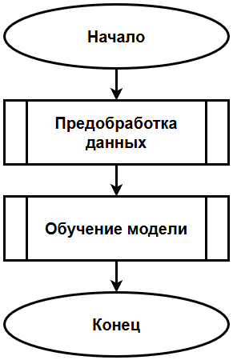
Рисунок 5.1 – Блок-схема «Подготовки модели»
«Применение модели» (рисунок 5.2):
- Выполнить алгоритм «Прогнозирование свойств».
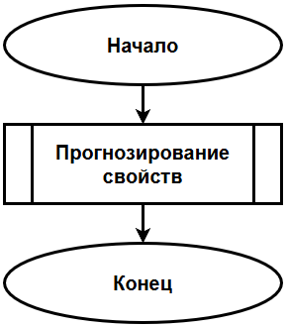
Рисунок 5.2 – Блок-схема «Применения модели»
Теперь, когда у нас есть общие схемы подготовки и применения моделей, перейдем к разбору алгоритмов, из которых они [модели] состоят.

Предобработка данных
«Предобработка данных» представляет собой алгоритм, который выполняет функции загрузки исходных данных из датасета, их разделение на обучающую и тестовую выборки и последующую нормализацию.
Алгоритм «Предобработка данных»:
- Загрузить данные о составах и свойствах композитов в два массива, в которых на одинаковых позициях будут лежать составы и свойства одного и того же материала:
  - Составы помещаются в вектор $X$ – двумерный массив, строки которого – это композиты, а столбцы – концентрации химических элементов;
  - Свойства помещаются в вектор $y$ – двумерный массив, строки которого – это композиты, а столбцы – значения свойств;
- Разделить случайным образом данные на обучающую и тестовую выборки в отношении 80 на 20:
  - $X_train$ и $X_test$ – массивы, которые содержат обучающие и тренировочные составы соответственно;
  - $y_train$ и $y_test$ – массивы, которые содержат обучающие и тренировочные свойства соответственно;
- Выполнить функцию «Нормализация ($X_train$, $X_test$)»;
- Выполнить функцию «Нормализация ($y_train$, $y_test$)»;
- Вернуть $X_train$, $X_test$, $y_train$ и $y_test$.
Блок-схема алгоритма «Предобработка данных» представлена на рисунке 5.3.
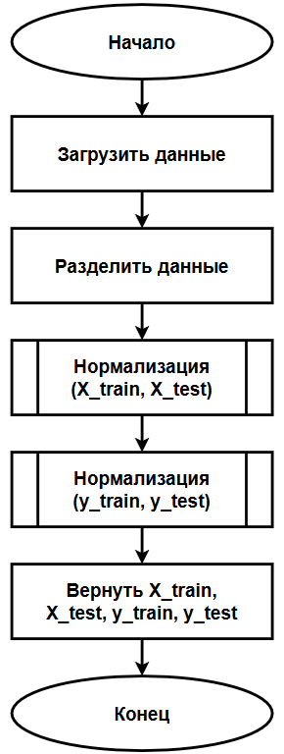
Рисунок 5.3 – Блок-схема алгоритма «Предобработка данных»
Функция «Нормализация ($train$, $test$)»:
- Создать два массива:
  - $μ$ – для хранения средних значений столбцов;
  - $σ$ – для хранения стандартных отклонений столбцов;
- Для каждого столбца $j=1, 2,…,k$, где $k$ – количество столбцов, массива $train$:
  - Вычислить среднее значение $μ_{j}=\frac{1}{n}\sum_{i=1}^{n}{{train}_{ij}}$, где:
    - $n$ – количество строк массива $train$;
    - ${train}_{ij}$ – значение элемента $i$-ой строки $j$-го столбца;
  - Вычислить стандартное отклонение $σ_{j}=\sqrt{\frac{1}{n}\sum_{i=1}^{n}{{({train}_{ij}-μ_{j})}^{2}}}$;
  - Для каждого элемента $i=1, 2,…n$ столбца $j$ вычислить нормализованные значения ${train}_{ij}=\frac{{train}_{ij}-μ_{j}}{σ_{j}}$;
- Для каждого столбца $j=1, 2,…,k$, где $k$ – количество столбцов, массива $test$:
  - Для каждого элемента $i=1, 2,…m$, где $m$ – количество строк массива $test$, столбца $j$ вычислить нормализованные значения ${test}_{ij}=\frac{x_{ij}-μ_{j}}{σ_{j}}$, где:
    - ${test}_{ij}$ – значение элемента $i$-ой строки $j$-го столбца;
- Сохранить в файл $μ$ и $σ$;
- Вернуть $train$ и $test$.
Блок-схема функции «Нормализация ($train$, $test$)» показана на рисунке 5.4.
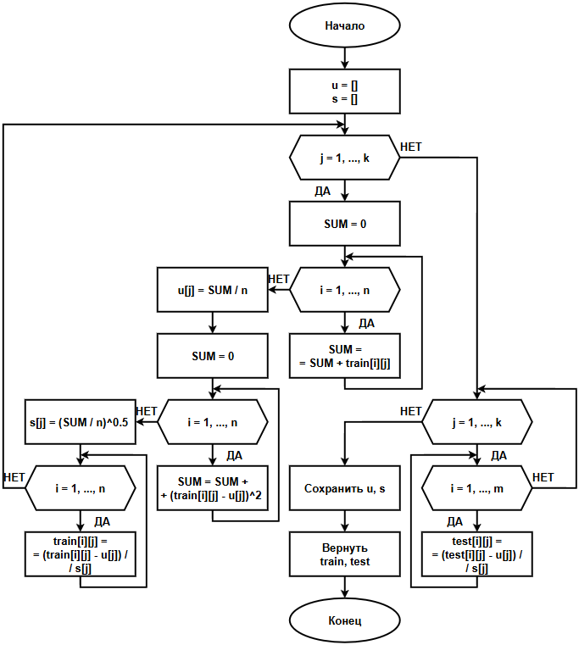
Рисунок 5.4 – Блок-схема функции «Нормализация ($train$, $test$)»

Обучение модели
Для лучшего прогнозирования каждого свойства будем использовать 8 одинаковых многослойных персептронов, то есть по количеству свойств. Такой способ лучше применения одной сети, так как ансамбль дает большую точность и является более стабильным.
Рассмотрим обучение ансамбля нейросетевых моделей, архитектуру сетей, выбранные гиперпараметры и метрики качества, а также процесс аугментации исходных данных.
Алгоритм «Обучение модели» (рисунок 5.5):
- Получить $X_train$, $X_test$, $y_train$ и $y_test$ из алгоритма «Предобработка данных»;
- Ввести $quantity_train$, $quantity_test$ и $bias$;
- Для каждого $material_property=1, 2, …, 8$, то есть свойства:
  - Выполнить функцию «Аугментация ($X_train$, $y_train$, $quantity_train$, $bias$)» и получить $X_train_current$ и $y_train_current$;
  - Выполнить функцию «Аугментация ($X_test$, $y_test$, $quantity_test$, $bias$)» и получить $X_test_current$ и $y_test_current$;
  - Выполнить функцию «Обучение ($X_train_current$, $y_train_current$)» и получить модель $model$;
  - Выполнить функцию «Тестирование ($model$, $X_test_current$, $y_test_current$)»;
  - Сохранить полученную модель $model$ в файл.
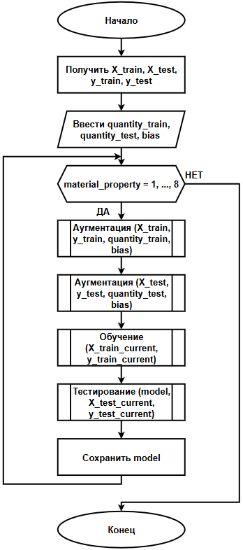
Рисунок 5.5 – Блок-схема алгоритма «Обучение модели»
Функция «Аугментация ($X$, $y$, $quantity$, $bias$)» (рисунок 5.6):
- Создать пустые массивы $X_current$ и $y_current$;
- Для каждого материала $material=1, 2, …, n$, где $n$ – количество строк, массива $X$:
  - Если $y\left[material\right]\left[material_property\right]≠0$, то:
    - Добавить $X[material]$ в $X_current$;
    - Добавить $y\left[material\right]\left[material_property\right]$ в $y_current$;
- Скопировать в массивы:
  - $X_aug$ массив $X_current$;
  - $y_aug$ массив $y_current$;
- Пока $len(X_aug)<quantity$:
  - Выбрать случайный индекс элемента $material$ массива $X_aug$;
  - Скопировать элемент $x_current=X[material]$;
  - Поместить в массив $sample$ все элементы $x_current$, которые больше $bias$;
  - Если $len\left(sample\right)≥6$, то количество изменений $number_of_changes=6$;
    - Иначе если $len\left(sample\right)≥4$, то количество изменений $number_of_changes=4$;
    - Иначе если $len\left(sample\right)≥2$, то количество изменений $number_of_changes=2$;
    - Иначе перейти к «Шагу 4»;
  - Случайно выбрать $number_of_changes$ элементов из массива $x_current$ и скопировать их в массив $changes$;
  - Внести изменения в $x_current$ по правилу:
    - Если элемент массива $x_current$ находится на четной позиции в $changes$, то прибавить к нему $bias$;
    - Иначе вычесть из него $bias$;
  - Добавить изменённый $x_current$ в $X_aug$;
  - Добавить $y_current[material]$ в $y_aug$;
- Вернуть $X_aug$ и $y_aug$.
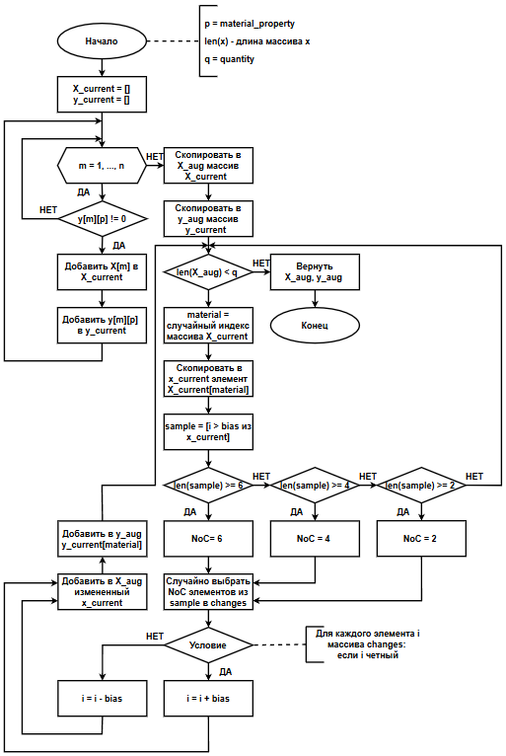
Рисунок 5.6 – Блок-схемы функции «Аугментация ($X$, $y$, $quantity$, $bias$)»
Архитектура искусственной нейронной сети:
- Входной слой: 21 нейрон – по числу химических элементов;
- Скрытый слой: 256 нейронов (функция активации $ReLU$, $Dropout(0.2)$);
- Скрытый слой: 128 нейронов (функция активации $ReLU$, $Dropout(0.3)$);
- Скрытый слой: 64 нейрона (функция активации $ReLU$, $Dropout(0.4)$);
- Скрытый слой: 32 нейрона (функция активации $ReLU$, $Dropout(0.5)$);
- Выходной слой: 1 нейрон (линейная активация) – для прогнозирования одного свойства
Параметры искусственной нейронной сети:
- Линейная функция активации $f\left(x\right)=x$, где:
  - $x$ – взвешенная сумма входных сигналов нейрона;
- Функция активации $ReLU=\max{(0,x)}$, где:
  - $x$ – взвешенная сумма входных сигналов нейрона;
- $Dropout(p)$ – случайно выключает каждый нейрон слоя с вероятностью $p$;
- Оптимизатор $Adam$ – корректирует веса нейронов: для каждого веса:
  - Параметры оптимизатора:
    - $m=0$ – первый момент;
    - $v=0$ – второй момент;
    - $η=0.001$ – скорость обучения;
    - $β_{1}=0.9$ – параметр обучения;
    - $β_{2}=0.999$ – параметр обучения;
    - $ϵ={10}^{-8}$ – очень малое число, необходимое для избежания деления на 0;
  - Шаг 1: $m_{t}=β_{1}*m_{t-1}+\left(1-β_{1}\right)*∇E$;
  - Шаг 2: $v_{t}=β_{2}*v_{t-1}+\left(1-β_{2}\right)*{\left(∇E\right)}^{2}$;
  - Шаг 3: ${\hat{m}}_{t}=\frac{m_{t}}{1-β_{1}^{t}}$, ${\hat{v}}_{t}=\frac{v_{t}}{1-β_{2}^{t}}$;
  - Шаг 4: $W_{t}=W_{t-1}-\frac{η}{\sqrt{{\hat{v}}_{t}}+ϵ}*{\hat{m}}_{t}$;
- Функция потерь – среднеквадратическая ошибка $MSE=\frac{1}{n}\sum_{i=1}^{n}{{\left(y_{i}-{\hat{y}}_{i}\right)}^{2}}$, где:
  - $y_{i}$ – реальные значения;
  - ${\hat{y}}_{i}$ – предсказанные значения;
- Метрика – средняя абсолютная ошибка $MAE=\frac{1}{n}\sum_{i=1}^{n}{\left|y_{i}-{\hat{y}}_{i}\right|}$
  - $y_{i}$ – реальные значения;
  - ${\hat{y}}_{i}$ – предсказанные значения;
- Размер батча $batch_size=32$, то есть обучающая выборка разделяется на блоки, содержащие по 32 неповторяющихся образца;
- Количество эпох $epochs=100$ – нейросеть 100 раз полностью получает обучающую выборку;
- Ранняя остановка $early_stoping$ – останавливает процесс обучения, если $MSE$ не улучшилась в течение 20 эпох, при этом возвращает модель, при которой было достигнуто наименьшее (лучшее) значение $MSE$;
- Разделение $validation_split=0.2$ – разделяет обучающею выборку на обучающую и валидационную в отношении 80 на 20.
Функция «Обучение ($X_train_current$, $y_train_current$)» (рисунок 5.7):
- Инициализировать нейронную сеть $model$:
  - Инициализировать веса нейронов малыми значениями, например, из отрезка $[-0.3, 0.3]$;
  - Разделить выборку с помощью $validation_split$;
  - Задать:
    - $epoch=0$ – текущая эпоха;
    - $MSE_best=None$ – лучшее значение $MSE$;
    - $model_best=None$ – сохранение модели при изменении $MSE_best$;
    - $step=0$ – эпоха изменения $MSE_best$;
- Пока $epoch<epochs$:
  - Перемешать и разделить обучающую выборку на блоки размером $batch_size$:
  - Для каждого батча:
    - Выполнить прямой проход: вычислить состояния $S$ нейронов, кроме выключенных $Dropout(p)$, всех слоев и выход сети;
    - Вычислить значения $δ=\frac{∂E}{∂y}$ для выходного слоя, где $E$ – это функция потерь $MSE$;
    - Выполнить обратный проход: последовательно от конца к началу для всех скрытых слоев вычислить $δ_{i}=\frac{∂y_{i}}{∂S_{i}}*\sum_{j}{δ_{j}w_{ij}}$;
    - Для каждого слоя вычислить значение градиента $∇E=\frac{δE}{δW}=y*δ^{T}$, где:
      - $y$ – вектор – вход слоя;
      - $δ^{T}$ – вектор ошибки на выходе слоя;
    - Обновить веса оптимизатором $Adam$;
  - Выполнить прямой проход валидационной выборки;
  - Вычислить $MSE$ и $MAE$;
  - Если $MSE_best=None$ или $MSE_best>MSE$:
    - $MSE_best=MSE$;
    - $model_best=model$;
    - $step=epoch$;
  - Если $epoch-step=early_stoping$, то:
    - $model=model_best$;
    - заверить цикл «Пока…»;
  - Перейти к следующей эпохе $epoch=epoch+1$;
- Вернуть $model$.
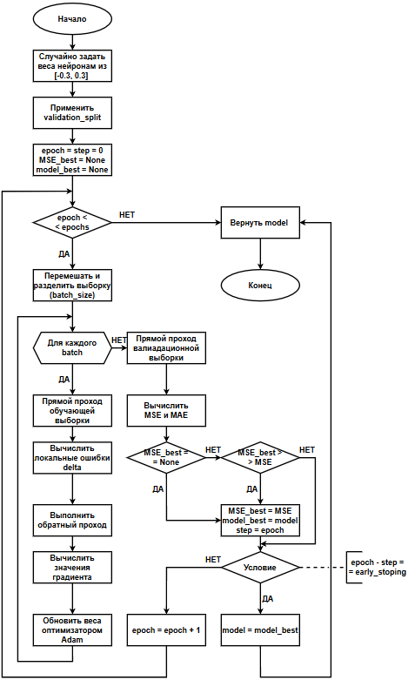
Рисунок 5.7 – Блок-схема функции «Обучение ($X_train_current$, $y_train_current$)»
Функция «Тестирование ($model$, $X_test_current$, $y_test_current$)» (рисунок 5.8):
- Получить $model$ из функции «Обучение ($X_train_current$, $y_train_current$)»;
- Выполнить прямой проход тестовой выборки;
- Вычислить $MSE$ и $MAE$.
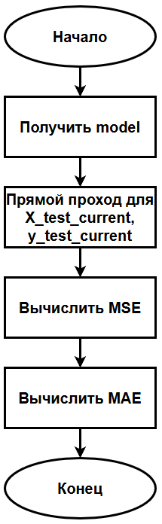
Рисунок 5.8 – Блок-схема функции «Тестирование ($model$, $X_test_current$, $y_test_current$)»

Прогнозирование свойств
Наконец алгоритм «Прогнозирование свойств», который загружает обученные модели и настроенные нормализаторы, принимает вектор свойств, проверяет его корректность и выводит прогноз свойств.
Алгоритм «Прогнозирование свойств» (рисунок 5.9):
- Загрузить нормализаторы составов и свойств $scaler_X$ и $scaler_Y$ соотнесенно из файла;
- Загрузить ансамбль из 8 нейросетевых моделей $models$ из файла;
- Ввести состав композита в массив $compound=(x_{1}, x_{2}, …, x_{21})$;
- Проверить корректность ввода – если выполнены все условия, то перейти к «Шагу 5», иначе – к «Шагу 3»:
  - $x_{1}≥60$;
  - $x_{2}≥10$;
  - $x_{i}≥0: i=3, 4, …, 21$;
  - $\sum_{i=1}^{21}{x_{i}}=100$;
- Применить к $compound$ нормализатор $scaler_X$:
  - Для каждого элемента $compound$ вычислить нормализованные значения $x_{j}=\frac{x_{j}-μ_{j}}{σ_{j}}$;
- Создать массив $properties$ для хранения свойств;
- Для каждой модели $model$ из ансамбля $model$ выполнить прямой проход тестовой выборки:
  - Добавить в массив $properties$ прогноз $model(compound)$;
- Применить к $properties$ обратный нормализатор $scaler_Y$:
  - Для каждого элемента $properties$ вычислить реальные значения $y_{j}=y_{j}*σ_{j}+μ_{j}$;
- Вернуть прогноз – массив $properties$.
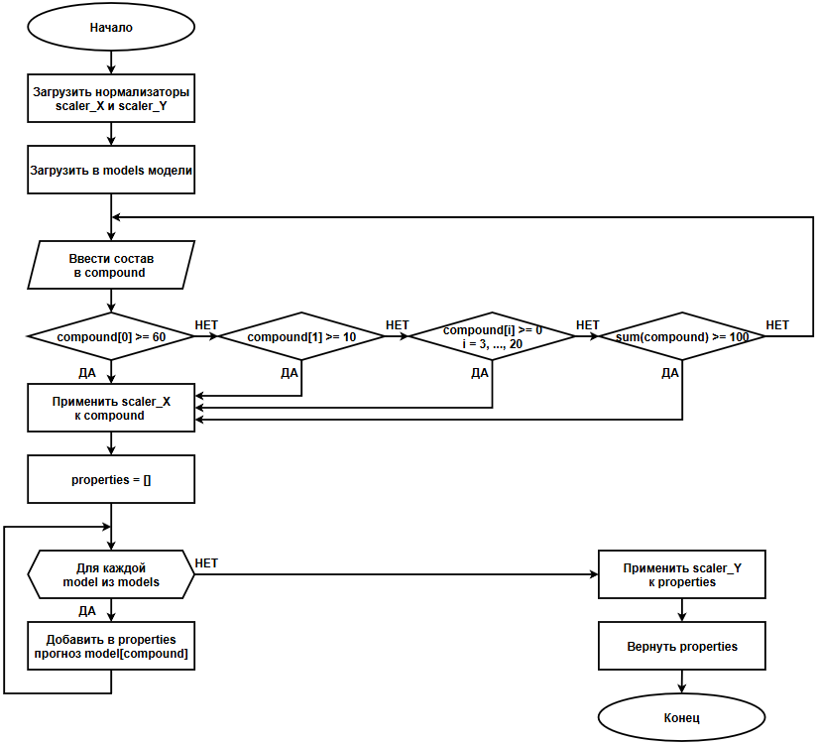
Рисунок 5.9 – Блок-схема алгоритма «Прогнозирование свойств»

Глава 4 – Разработка программного обеспечения

Выбор языка программирования и инструментальных средств разработки

Описание структуры программного продукта

Описание интерфейса

Вычислительный эксперимент

Тестирование

Оценка качества

Заключение

Список литературы
Ссылки на источники:
- https://sapr.ru/article/24869 – о программном пакете «JMatPro»;
- https://docrack.me/ru/thermo-calc-2026a-calphad-termodynamika-materialov-rukovodstvo/ – о программном пакете «Thermo-Calc»;
- https://www.cadfem-cis.ru/products/ansys/ – о программном пакете «Ansys GRANTA»;
- https://xumuk.ru/encyklopedia/2/4178.html – о сплавах;
- https://foxford.ru/wiki/himiya/massovaya-dolya-elementa-massovaya-dolya-veschestva?srsltid=AfmBOoq6T0kwjHIU1ZGSndpQKVorM0MDWP0oHlhCaG99bpodhWh6HR7p – о массовых долях;
- https://znanierussia.ru/articles/%D0%9F%D0%BB%D0%BE%D1%82%D0%BD%D0%BE%D1%81%D1%82%D1%8C – о плотности;
- https://ru.wikipedia.org/wiki/%D0%9C%D0%BE%D0%B4%D1%83%D0%BB%D1%8C_%D1%83%D0%BF%D1%80%D1%83%D0%B3%D0%BE%D1%81%D1%82%D0%B8 – об упругости;
- https://ru.wikipedia.org/wiki/%D0%A2%D0%B2%D1%91%D1%80%D0%B4%D0%BE%D1%81%D1%82%D1%8C – о твердости;
- https://ru.wikipedia.org/wiki/%D0%9C%D0%B5%D1%82%D0%BE%D0%B4_%D0%92%D0%B8%D0%BA%D0%BA%D0%B5%D1%80%D1%81%D0%B0 – о методе Виккерса;
- https://ru.wikipedia.org/wiki/%D0%9F%D1%80%D0%B5%D0%B4%D0%B5%D0%BB_%D0%BF%D1%80%D0%BE%D1%87%D0%BD%D0%BE%D1%81%D1%82%D0%B8 – о пределе прочности;
- https://ru.wikipedia.org/wiki/%D0%9F%D1%80%D0%B5%D0%B4%D0%B5%D0%BB_%D1%82%D0%B5%D0%BA%D1%83%D1%87%D0%B5%D1%81%D1%82%D0%B8 – о пределе текучести;
- https://gost-lab.com/articles/otnositelnoe-udlinenie – об относительном удлинении;
- https://ru.wikipedia.org/wiki/%D0%9A%D0%BE%D1%8D%D1%84%D1%84%D0%B8%D1%86%D0%B8%D0%B5%D0%BD%D1%82_%D1%82%D0%B5%D0%BF%D0%BB%D0%BE%D0%B2%D0%BE%D0%B3%D0%BE_%D1%80%D0%B0%D1%81%D1%88%D0%B8%D1%80%D0%B5%D0%BD%D0%B8%D1%8F – о коэффициенте термического расширение;
- https://ru.ruwiki.ru/wiki/%D0%9C%D0%B0%D1%82%D0%B5%D1%80%D0%B8%D0%B0%D0%BB%D0%BE%D0%B2%D0%B5%D0%B4%D0%B5%D0%BD%D0%B8%D0%B5 – о материаловедении;
- https://www.romdent.ru/technology/metal-alloys – о благородных и неблагородных стоматологических сплавах;
- https://www.stombest.ru/poleznye-stati/metally-i-ih-splavy-ispolzuemye-stomatologami – о благородных и неблагородных стоматологических сплавах;
- https://ru.ohi-s.com/articles-videos/metall-v-stomatologii-stomatologicheskie-splavy/ – о вспомогательных стоматологических сплавах;
- https://www.sentesoftware.co.uk/jmatpro/%D0%BF%D0%BE%D0%BB%D0%BD%D0%B0%D1%8F-%D0%B8%D0%BD%D1%84%D0%BE%D1%80%D0%BC%D0%B0%D1%86%D0%B8%D1%8F – о программном пакете «JMatPro»;
- https://www.aeroexpo.com.ru/prod/sente-software-ltd/product-185010-32043.html – о программном пакете «JMatPro»;
- https://docrack.me/ru/thermo-calc-vs-jmatpro-programma-svoystv-materialov-sravnenie/#elementor-toc__heading-anchor-22 – сравнение «JMatPro» и «Thermo-Calc»;
- https://thermocalc.com/academia/free-educational-package/ – об учебной версии «Thermo-Calc»;
- https://thermocalc.com/products/thermo-calc/ – о программном пакете «Thermo-Calc»;
- https://www.ansys.com/products/materials – о компании «ANSYS, Inc»;
- https://www.cadfem-cis.ru/products/ansys/materials/ – о программном пакете «Ansys GRANTA»;
- https://www.cadfem-cis.ru/products/ansys/materials/granta-mi/ – о программе «Ansys GRANTA MI»;
- https://www.cadfem-cis.ru/products/ansys/materials/ces-selector/ – о программе «Ansys GRANTA Selector»;
- https://www.cadfem-cis.ru/products/ansys/materials/data-products/ – о программе «Ansys Data Products»;
- https://www.cadfem-cis.ru/products/ansys/materials/ces-edupack/ – о программе «Ansys GRANTA EduPack»;
- https://habr.com/ru/articles/1004248/ – о линейной регрессии;
- https://habr.com/ru/articles/1015102/ – о множественной линейной регрессии;
- https://habr.com/ru/articles/802185/ – о методе опорных векторов;
- https://blog.skillfactory.ru/svm-metod-opornyh-vektorov/ – о методе опорных векторов;
- https://habr.com/ru/articles/801161/ – о случайном лесе;
- https://sky.pro/wiki/python/metod-sluchajnogo-lesa-osnovy-i-primery/ – о случайном лесе;
- https://habr.com/ru/companies/vk/articles/513842/ – об искусственных нейронных сетях;
- https://help.loginom.ru/userguide/processors/datamining/neural-network-regression.html – об искусственных нейронных сетях;
- http://www.machinelearning.ru/wiki/index.php?title=%D0%9C%D0%BE%D0%B4%D0%B5%D0%BB%D1%8C_%D0%9C%D0%B0%D0%BA%D0%9A%D0%B0%D0%BB%D0%BB%D0%BE%D0%BA%D0%B0-%D0%9F%D0%B8%D1%82%D1%82%D1%81%D0%B0 – о модели искусственного нейрона;
- http://www.machinelearning.ru/wiki/index.php?title=%D0%9F%D0%B5%D1%80%D1%81%D0%B5%D0%BF%D1%82%D1%80%D0%BE%D0%BD – о персептроне;

Приложения

Техническое задание

Руководство программиста

Руководство пользователя

Материалы выпускной квалификационной работы
Материалы выпускной квалификационный работы: теория, пояснительная записка со всеми схемами, таблицами, графиками и приложениями, а также исходный набор данных, программное обеспечение и презентация представлены в репозитории на «GitHub»:
- https://github.com/Cyber-Limon/Final_qualifying_work___Diploma.

$len(array)$ – это длина массива $array$.

